鄂州市2023年初中学业水平考试
化学
可能用到的相对原子质量：H-1 C-12 O-16 Cl-35.5 Ca-40
第Ⅰ卷 选择题（共44分）
一、选择题（每小题只有一个选项符合题意，本大题共22小题，每小题2分，共44分）
1. 2021年5月30日5时01分，我国天舟二号货运飞船与天和核心舱完成自主快速交会对接，引起世界关注，下列过程中一定发生化学变化的是
A. 火箭转场 B. 燃料加注 C. 点火发射 D. 自动对接
2. 实验操作是实验探究的基础。下列实验操作正确的是
A. 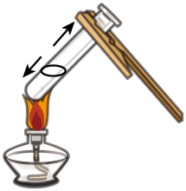加热液体 B. 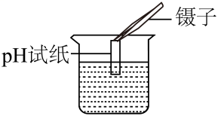测定溶液的pH
C. 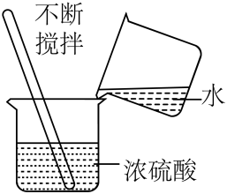稀释浓硫酸 D. 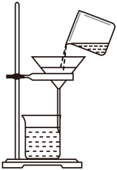过滤
3. 下列物质中，属于纯净物的是
A. 水泥砂浆 B. 液态氧 C. 洁净的空气 D. 汽水
4. “端午时节粽飘香。”据研究，粽子的香味来源于粽叶中含有的对乙烯基苯酚（化学式为C₈H₈O）。下列有关对乙烯基苯酚的说法正确的是
A. 对乙烯基苯酚属于有机物
B. 对乙烯基苯酚中含有4个氢分子
C. 对乙烯基苯酚中氢元素的质量分数最大
D. 对乙烯基苯酚中碳元素和氧元素的质量比为8:1
5. 铷是一种重要化学元素，可应用于原子钟、卫星导航、计算机通信等。铷原子的结构示意图及其在元素周期表中的信息如图所示。下列说法正确的是
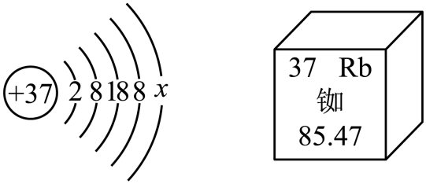
A. 铷原子在化学反应中易得到电子
B. 铷原子的中子数是37
C. 铷的相对原子质量是85.47g
D. 铷位于元素周期表第5周期
6. 归纳与总结是学习化学的基本方法。下列知识点归纳与总结完全正确的一组是
A. 化学与生活 | B. 化学与安全
①生活中用煮沸的方法给水杀菌消毒  ②用活性炭吸附冰箱中异味 | ①在煤炉上放一盆水不能防止一氧化碳中毒  ②室内起火，立即开窗通风
C. 化学与健康 | D. 化学与社会
①人体缺乏维生素A会患夜盲症  ②霉变的大米经淘洗干净煮熟后就可以食用 | ①合成纤维、合成橡胶、合金属于合成材料  ②煤、石油、天然气属于化石能源，是不可再生的

A. A B. B C. C D. D
7. 密闭容器里有甲、乙、丙、丁四种物质在一定条件下反应，测得反应前及反应过程中的某个时刻各物质的质量分数如图所示。下列说法不正确的是
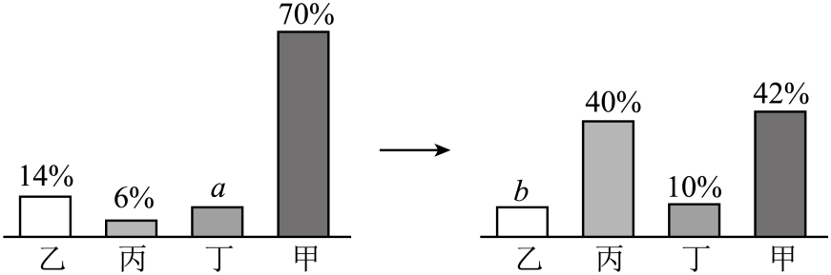
A. b=8%
B. 丁可能是该反应的催化剂
C. 参加反应的甲和乙的质量比为5:1
D. 该反应可以表示工业合成氨：N₂+3H₂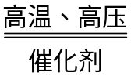2NH₃
8. 鉴别、检验、除杂和分离是认识和研究物质的常用方法。下列实验方案不能达到目的的是
选项 | 实验目的 | 实验方案
A | 鉴别酒精和水 | 闻气味
B | 检验CO中是否含有CO₂ | 将气体通入澄清石灰水，观察是否变浑浊
C | 除去MnO₂中混有的少量KCl固体 | 加足量水溶解、过滤、洗涤、干燥
D | 分离锌粉和铜粉 | 加足量的稀硫酸，过滤

A. A B. B C. C D. D
9. 下列各组物质在NaOH溶液中能大量共存且溶液为无色的是
A. NaNO₃ 、NH₄Cl 、KMnO₄ 、Ba(NO₃)₂
B. K₂SO₄ 、KOH 、NaNO₃ 、NaCl
C. Na₂SO₄ 、Ca(NO₃)₂ 、BaCl_{2 、} KCl
D. KNO₃ 、 Na₂CO₃ 、MgCl₂ 、H₂SO₄
10. 图像能直观表达各种变化关系，加深对知识的理解。下列对有关图像的描述正确的是
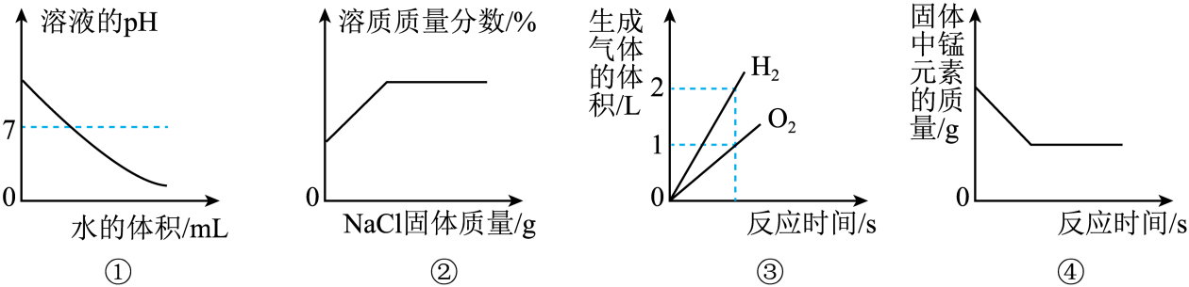
A. ①表示向一定量的Ba(OH)₂溶液中加水
B. ②表示一定的温度时，向NaCl饱和溶液中加入NaCl固体并搅拌
C ③表示电解水
D. ④表示加热分解一定质量的氯酸钾和二氧化锰固体混合物
二、非选择题（本大题共7小题，35—40题每空1分，第41题6分，共30分）
11. 化学用语是简明扼要、信息丰富、国际通用的语言。请用化学用语填空：
（1）氦气________。
（2）人体中含量最多的金属元素_________。
（3）标出氧化铝中铝元素的化合价________。
（4）两个硫离子________。
12. 鄂州花湖机场是客运和货运两用机场，年内将开通40条国内货运航线、6条国际货运航线，正向国际一流航空货运枢纽目标迈进。“五一”期间，小琳随父母乘车到花湖机场游玩。
（1）途经花马湖，她见湖水清澈透明，想知道湖水是硬水还是软水，可向湖水的水样中加入______进行检验。
（2）到达机场入口，一股浓郁的花香扑鼻而来，请从分子的角度解释原因__________。
（3）抵达航站楼，她看到一棵植株矮小、叶色发黄的树苗，你认为应施加下列化肥中的 （填字母序号）。
A. NH₄HCO₃ B. Ca₃(PO₄)₂ C. K₂SO₄
（4）进入候机厅，她看到消防柜里存放的二氧化碳灭火器，请写出用二氧化碳灭火器灭火的原理________。
13. 如图是A、B、C三种固体物质(均不含结晶水)的溶解度曲线图，请回答下列问题：
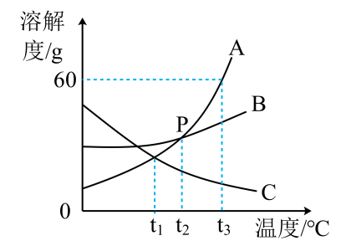
（1）P点的含义是________。
（2）O₂的溶解度随温度变化的趋势与图中________物质相似。
（3）t₃℃时，将60gA物质加到50g水中，充分溶解后，所得到溶液的质量为_____g。
（4）t₃℃ 时，等质量的A、B、C三种物质的饱和溶液分别降温到t₁℃，对所得溶液的分析不正确的是_____（填序号）。
①溶解度：B>A>C
②溶剂质量：C>B>A
③溶液质量：B>A>C
④溶质质量分数：B>A>C
14. 如图，A、B、C、D、E是初中化学常见的五种不同类别的物质，其中E是单质，且A、E均为黑色粉末，人体胃液中含有B，物质C与D是配制农药波尔多液的原料，图中两圆相交表示圆中的物质间能发生化学反应。请回答：
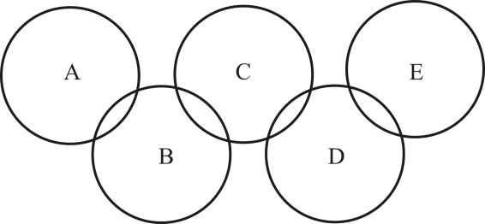
（1）A物质的化学式可能是_________。
（2）B与C的反应化学方程式是__________。
（3）C的溶液与D的溶液反应的现象是__________。
（4）D与E的反应类型是__________。
15. 化学是一门以实验为基础的科学。根据下列装置图回答：
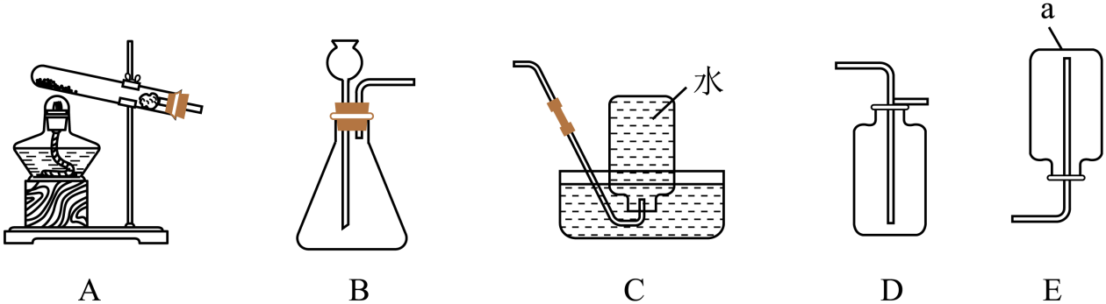
（1）写出仪器a的名称________。
（2）实验室制取氧气和二氧化碳均可选用发生装置是________（填字母序号），用该装置制取氧气的化学方程式为_________。
（3）实验室用高锰酸钾制取并收集纯净的氧气，应选用的装置是________（填字母序号）。
16. 某化学兴趣小组的同学发现，上个月做实验用的氢氧化钠溶液忘了盖上瓶盖。对于该瓶溶液是否变质，同学们提出了如下假设：
假设一：该溶液没有变质；
假设二：该溶液部分变质；
假设三：该溶液全部变质。
为了验证假设，同学们共同设计了实验方案并进行实验，请你帮他们完善该探究过程。
查阅资料发现，Ba(NO₃)₂溶液呈中性。
实验过程 | 实验现象 | 实验结论
步骤一：取少量该瓶溶液于试管中，滴加过量Ba(NO₃)₂溶液，振荡 | ______ | 原溶液中一定含有碳酸钠
步骤二：取步骤一试管中的少量上层清液于另一支试管中，滴加酚酞溶液 | 溶液变红色 | 原溶液中一定含有______
结论：假设二成立
反思一：氢氧化钠溶液露置于空气中易变质，写出反应的化学方程式________。
反思二：步骤一中，滴加Ba(NO₃)₂溶液过量的目的是 _______。
17. 为测定某瓶稀盐酸的溶质质量分数，取4.0g石灰石样品于烧杯中，将该稀盐酸40.0g分4次加入烧杯中，充分反应后经过滤、洗涤、干燥、称重，得实验数据如下：
 | 第一次 | 第二次 | 第三次 | 第四次
加入稀盐酸的质量/g | 10.0 | 10.0 | 10.0 | 10.0
剩余固体的质量/g | 3.0 | 2.0 | 1.0 | 0.6
已知：石灰石样品中的杂质既不与盐酸反应，也不溶于水。请计算：
（1）4.0g石灰石中碳酸钙的质量是_____g。
（2）求该瓶稀盐酸的溶质质量分数（写出计算过程，结果精确到0.1%）。

